УДК 004.8 (искусственный интеллект); 004 (информатика)
Слоевая самовалидируемая база знаний с гибридным поиском для заземления LLM-агентов: архитектура, метод и эмпирическая оценка на реальном корпусе
Давлетбаев Александр Сергеевич
Ведущий инженер-программист, ООО «КБ Продакшн»
Разработка системы и численные эксперименты выполнены с применением ИИ-инструментов (LLM-ассистентов). Фреймворк DavASko LLM Wiki, v3.x — полностью офлайн, воспроизводимо.
Аннотация
Эмпирически проверяется, превосходит ли курируемый гибридный (символьный и семантический) слой поиска по базе знаний тривиальный лексический поиск по файлам при заземлении LLM-агентов. Подробно описана архитектура системы: слоевая модель со строго нисходящими зависимостями, отделяющая иммутабельные снимки источников от производных курируемых страниц с провенансом по контент-хешам; гибридный ретривер с адаптивным порогом на запрос; и дедуплицированная, общая для машины модель эмбеддингов, разрешаемая через системную метку. На развёрнутой базе из 162 документов с 15 размеченными запросами вычислены recall@5, MRR и nDCG@5 для предложенного движка и базлайнов. Семантический поиск даёт recall@5 0.633 и MRR 0.718 против 0.333 и 0.435 у лексического базлайна; структурный чанкинг превосходит оконный на 7.8% MRR; эмбеддинг на графическом процессоре даёт восьмикратное ускорение. Слой поиска оправдан измерением.
Ключевые слова: информационный поиск; база знаний; дополненная поиском генерация; векторные эмбеддинги; слоевая архитектура; оценка качества ранжирования; LLM-агенты
Abstract
It is verified empirically whether a curated hybrid (symbolic and semantic) retrieval layer over a knowledge base outperforms a trivial lexical file search when grounding LLM agents. The architecture is described in detail: a downward-dependent layer model separating immutable source snapshots from derived curated pages with content-hash provenance; a hybrid retriever with a per-query adaptive threshold; and a deduplicated, machine-shared embedding model resolved through a system marker. On a deployed 162-document base with 15 labeled queries, semantic retrieval yields recall@5 0.633 and MRR 0.718 against 0.333 and 0.435 for the lexical baseline; structure-aware chunking exceeds the fixed-window one by 7.8% MRR; GPU embedding gives an eight-fold speed-up. The retrieval layer is justified by measurement.
Keywords: information retrieval; knowledge base; retrieval-augmented generation; vector embeddings; layered architecture; ranking quality evaluation; LLM agents
1. Введение
Актуальность. Языковые модели-агенты в задачах разработки всё чаще оперируют большим и изменяющимся знанием проекта. Распространённый подход к заземлению — дополненная поиском генерация (RAG) [5], при которой релевантный контекст извлекается и подаётся модели. Однако базовое допущение об эффективности отдельного слоя поиска, как правило, декларируется, а не проверяется: остаётся открытым вопрос, превосходит ли курируемый индексированный слой знаний тривиальную альтернативу — прямой полнотекстовый поиск агента по файлам. Слой поиска, не превосходящий такой базлайн, есть сложность с отрицательной ценностью: он добавляет нагрузку сопровождения и вторую, дрейфующую копию истины.
Цель и задачи. Цель — количественно установить, оправдывает ли предложенный гибридный поисковый движок своё применение, и описать архитектуру, делающую его сопровождаемым. Задачи: (1) формализовать слоевую архитектуру и метод поиска; (2) построить измерительную установку с метриками информационного поиска и базлайнами; (3) провести оценку на реальном корпусе; (4) уточнить метод на основе наблюдаемых данных.
Вклад работы. (i) слоевая самовалидируемая архитектура базы знаний с явным разделением «источник — производное» и провенансом по контент-хешам (§2.2, §2.5); (ii) гибридный ретривер с адаптивным порогом на запрос (2) как замена константному порогу косинуса (§2.4); (iii) общая для машины модель эмбеддингов, разрешаемая через метку и устраняющая дублирование по базам (§2.6); (iv) измерительная установка, переиспользующая ядро движка, и продиктованный измерениями цикл уточнения (§3–§4).
Обзор подходов. Плотный поиск отображает запрос и фрагменты в общее векторное пространство и ранжирует по косинусной близости [4]; RAG соединяет такой поиск с генератором [5, 2]. Модель эмбеддинга — мультиязычная Jina v3 с LoRA-адаптерами и асимметричными префиксами query:/passage: [8], запускаемая локально через ONNX Runtime в Transformers.js [10]. Инвертированные индексы (IVF) разбивают векторы на кластеры и сканируют ближайшие [3]. Структурные сплиттеры режут документ по структуре и улучшают связность фрагментов [1]. Совмещение лексического и плотного поиска — устоявшаяся практика [2].
2. Материалы и методы
2.1 Обзор системы
Система состоит из двух пайплайнов над общим хранилищем: офлайн-пайплайна индексации, превращающего знание в векторы, и онлайн-пайплайна запроса, извлекающего заземляющий контекст для агента. Хранилище организовано в независимые слои (§2.2); каждый слой разделяет иммутабельные снимки источников (raw/) и производные курируемые страницы (wiki/), и оба типа индексируются. Пайплайны приведены на рисунке 1.
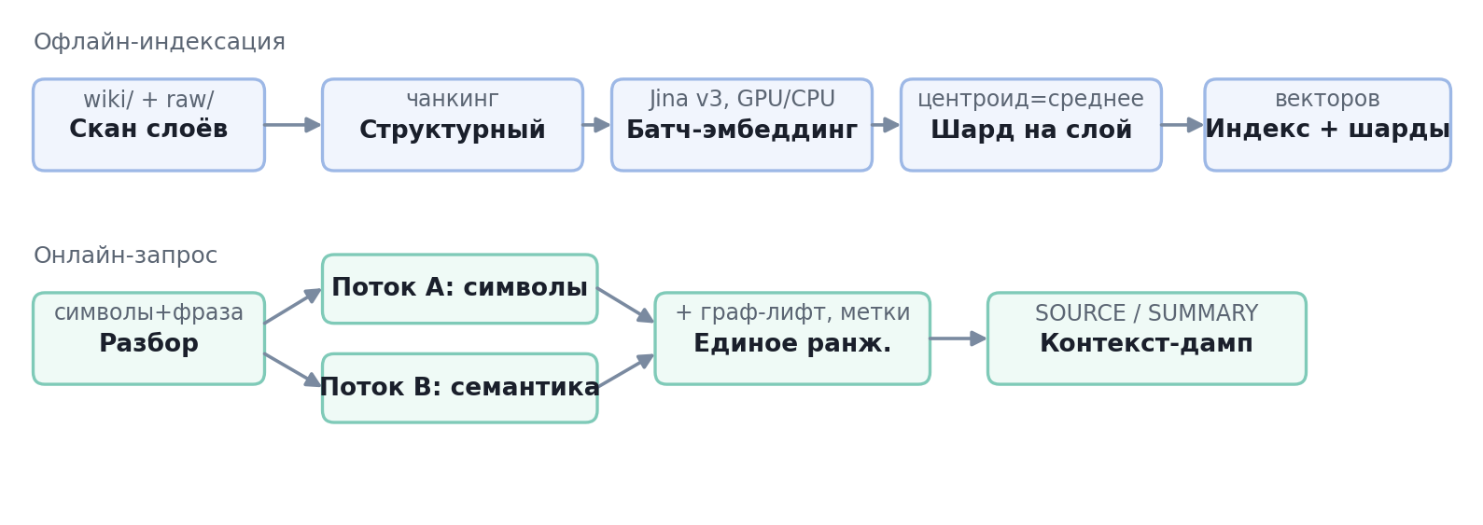
Рисунок 1 — Пайплайны индексации (сверху) и запроса (снизу)
2.2 Слоевая модель знаний
Знание разбито на независимые слои, образующие строго нисходящий граф зависимостей (ориентированный ацикличный граф): более специфичный слой может зависеть от более общих и ссылаться на них, но не наоборот. Это изолирует универсальные правила агента от ограничений движка, конвенций фреймворка и проектной специфики и позволяет нескольким проектным слоям параллельно переиспользовать общую базу. Каждый слой объявляет зависимости в манифесте wiki.json. Если одна тема есть в двух слоях, по умолчанию побеждает более специфичный, а агент сигнализирует о дубле. Граф зависимостей и внутреннее разделение слоя показаны на рисунке 2.
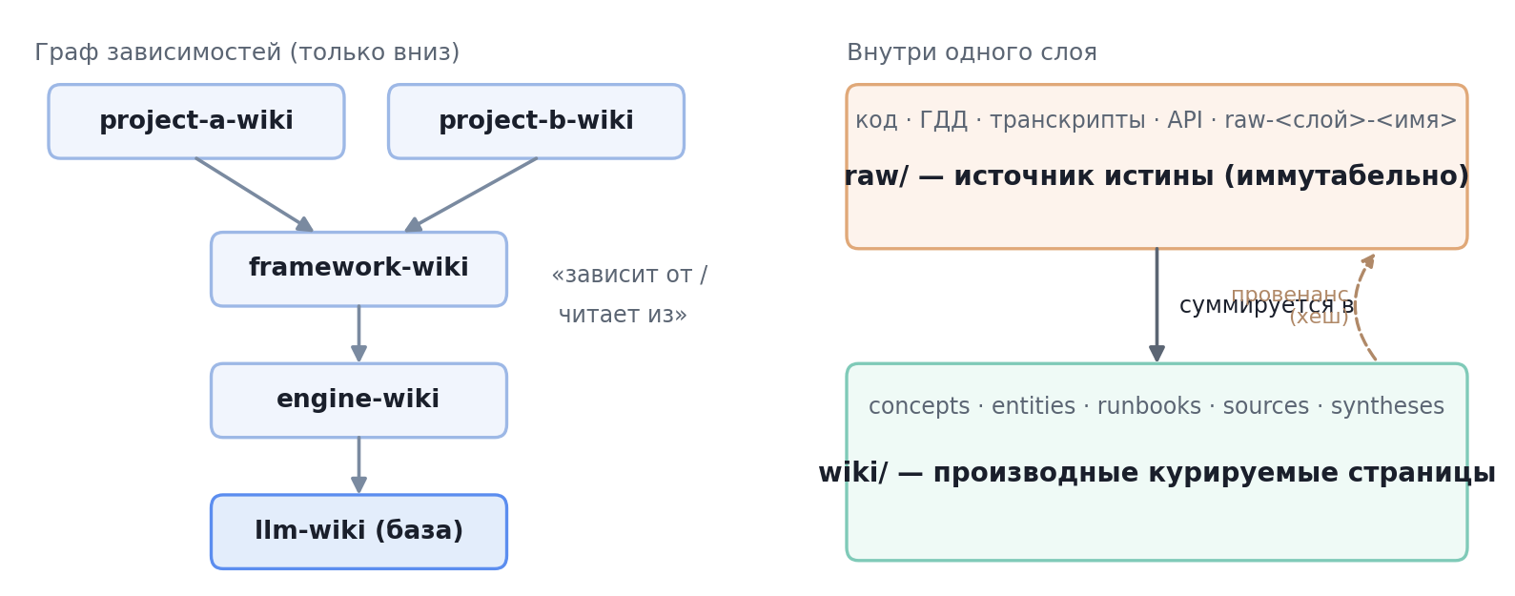
Рисунок 2 — Слоевой граф зависимостей (слева) и разделение «источник — производное» внутри слоя (справа)
2.3 Гибридный поиск
Символьный поток (A) сопоставляет строгие код-идентификаторы (PascalCase из не менее двух частей, интерфейсы I*, поля m_*) с полями документа; совпадения взвешиваются по типу поля и понижаются обратной частотой документа по принципу IDF [6]. Семантический поток (B) эмбеддит запрос с префиксом query: и ранжирует фрагменты по косинусной близости (1) [6]:
sim(q, d) = (q · d) / (‖q‖ · ‖d‖) (1)
Потоки объединяются по единому эффективному score, а не жёстким приоритетом одного над другим (обоснование — в §4.1). Точные символьные совпадения (score ≈ 1.0) и плотные косинус-оценки (0–1) конкурируют на одной шкале, поэтому сильное семантическое совпадение может опередить тангенциальное совпадение идентификатора.
2.4 Маршрутизация и адаптивный порог
Векторы хранятся по одному шарду на слой; центроид шарда — среднее векторов его членов. При запросе шарды ранжируются по близости к центроиду, сканируются nprobe ближайших (multi-probe в духе IVF [3]); при nprobe не меньше числа шардов поиск исчерпывающий и не теряет полноту. Вместо фиксированного порога косинуса, чувствительного к сдвигу распределения близостей, применяется адаптивный порог на запрос (2):
τ_q = max( φ, α · max_d sim(q, d) ) (2)
где α — доля от максимальной близости (по умолчанию 0.85), φ — нижний порог шума (по умолчанию 0.35). Конструкция (2) предложена как замена константному порогу: она подстраивается под лучший score самого запроса и потому устойчива к сдвигам распределения, вызванным языком (RU/EN) и длиной документа. Наконец, граф-лифт расширяет топ-результаты на один шаг по родителям extends и ссылкам [[wiki-links]], подтягивая связанные страницы.
2.5 Структурный чанкинг и провенанс
Индексатор токенизирует Markdown в заголовки, абзацы и атомарные блоки кода, пакует их до целевого размера в коридоре [min, max] слов, принудительно делит лишь переразмерные блоки, сливает мелкие фрагменты и приписывает путь заголовков; подход следует идее структурного разбиения [1]. Код считается источником истины, страницы wiki/ — производными; при близких оценках источник ранжируется выше, результаты помечаются как первичные (SOURCE) или производные (SUMMARY). Каждая производная страница хранит контент-хеши процитированных источников; проверка устаревания пересчитывает их, поэтому рассогласование изменившегося источника и его саммари становится обнаружимым, а не молчаливым.
2.6 Общая модель эмбеддингов и развёртывание
Модель эмбеддингов велика (~1.1 ГБ). Хранение копии в каждой развёрнутой базе умножило бы расход диска и сопровождение. Вместо этого модель ставится один раз на машину в системное место, а её путь публикуется через маленький файл-метку (JSON-конфиг); каждая база разрешает модель через эту метку. Порядок разрешения: явная переменная окружения, затем метка, затем локальный фолбэк репозитория, иначе развёртыватель спрашивает, куда поставить общую модель. Механизм показан на рисунке 3.
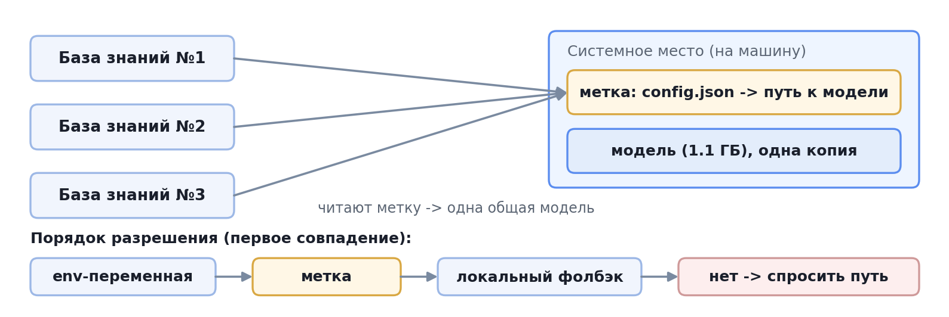
Рисунок 3 — Одна общая модель, разрешаемая каждой базой через метку; порядок разрешения — внизу
Развёртывание полной базы — одна команда (или эквивалентный скилл агента), выполняющая пять шагов: каркас слоёв и базовых страниц, установка общей модели и запись метки, установка правил агента, установка рабочих скилов и базовая валидация (юнит-тесты, линтер, сборка индекса). Путь записи замкнут end-to-end: ингест источника кладёт его в raw/, авто-создаёт производный стаб-саммари, линтит и завершается векторизацией, так что новое знание сразу доступно поиску.
2.7 Метрики оценки
Для множества релевантных документов R и ранжированного списка выдачи используются стандартные метрики [6, 7]. Полнота в первых k (3) — доля релевантных в top-k [6]:
recall@k = |R ∩ top-k| / |R| (3)
Средний обратный ранг (4) усредняет обратный ранг первого релевантного документа по запросам Q [6]:
MRR = (1/|Q|) · Σ 1 / rank_i (4)
Нормированный дисконтированный накопленный выигрыш (5)–(6) учитывает позицию релевантного результата [7]:
DCG@k = Σ rel_i / log₂(i+1); nDCG@k = DCG@k / IDCG@k (5)–(6)
2.8 Постановка эксперимента
Корпус оценки — развёрнутая база KBPro; её состав приведён в таблице 1. Набор запросов — 15 размеченных вопросов с указанием требуемых источников. Модель — jinaai/jina-embeddings-v3 (fp16, 1024 измерения). Параметр top-k = 5; порог адаптивный (α = 0.85, φ = 0.35). Сравниваются ретриверы: semantic (только плотный multi-probe), hybrid (символы и семантика с единым ранжированием), flat (исчерпывающий плоский косинус), lexical (лексическое пересечение терминов по файлам — модель «агент читает файлы напрямую»). Установка использует те же функции ядра, что и движок, и потому оценивает реальный движок, а не его копию. Эмбеддинг выполняется на GPU через DirectML с откатом на CPU [9].
Таблица 1 — Состав корпуса оценки
Охват | слоёв | документов | фрагментов | шардов
подмножество оценки (kbpro-wiki, llm-wiki) | 2 | 162 | 433 | 2
полное развёртывание | 6 | 343 | — | 6
При 2 шардах multi-probe эквивалентен исчерпывающему поиску; кластеризация важна лишь на множестве слоёв.

3. Результаты
Основные результаты приведены в таблице 2 и на рисунке 4. На реальном корпусе слой поиска примерно удваивает полноту (0.633 против 0.333) и улучшает ранжирование первого релевантного на 65% по MRR (0.718 против 0.435) относительно лексического базлайна.
Таблица 2 — Основные результаты поиска (162 документа, 15 запросов, top-k = 5)
Ретривер | recall@5 | MRR | nDCG@5
semantic (предложенный движок) | 0.633 | 0.718 | 0.626
hybrid (символы + семантика) | 0.633 | 0.718 | 0.626
flat (исчерпывающий косинус) | 0.633 | 0.718 | 0.626
lexical (лексический базлайн) | 0.333 | 0.435 | 0.303
Равенство semantic = hybrid = flat обусловлено наличием лишь двух шардов, при котором multi-probe эквивалентен исчерпывающему поиску.

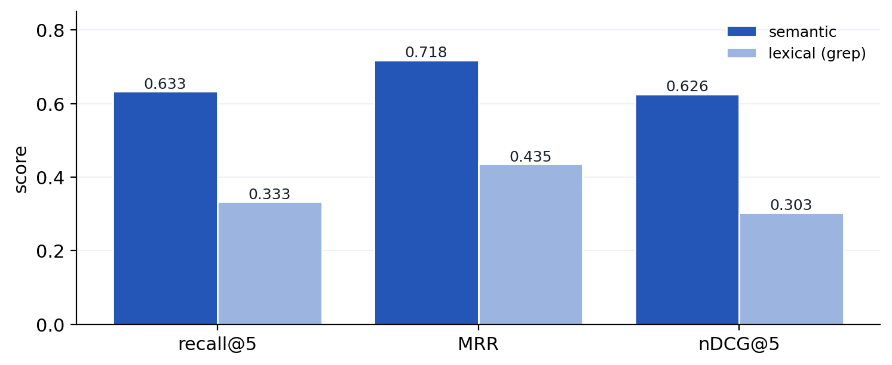
Рисунок 4 — Плотный поиск против лексического базлайна по трём метрикам
4. Обсуждение результатов и уточнение метода
4.1 Ранжирование гибридного поиска
Первый прогон выявил дефект: при исходном слиянии все символьные совпадения помещались выше семантических, вследствие чего тангенциальные точные совпадения вытесняли лучшие семантические результаты, и гибрид ранжировал хуже чистой семантики (MRR 0.641 против 0.718). Два уточнения, измеренные на одном индексе, устранили разрыв (таблица 3, рисунок 5): переход к единому ранжированию по score и ужесточение извлечения символов с исключением дженерик-аббревиатур. Диагноз локализован до одного запроса, в котором аббревиатура JSON трактовалась как код-идентификатор.
Таблица 3 — Уточнение ранжирования (метрики гибридного ретривера)
Конфигурация | MRR | nDCG@5
исходная (жёсткий приоритет символов) | 0.641 | 0.577
+ единое ранжирование по score | 0.685 | 0.610
+ строгое извлечение символов | 0.718 | 0.626
Суммарный прирост — 12% MRR без изменения полноты.

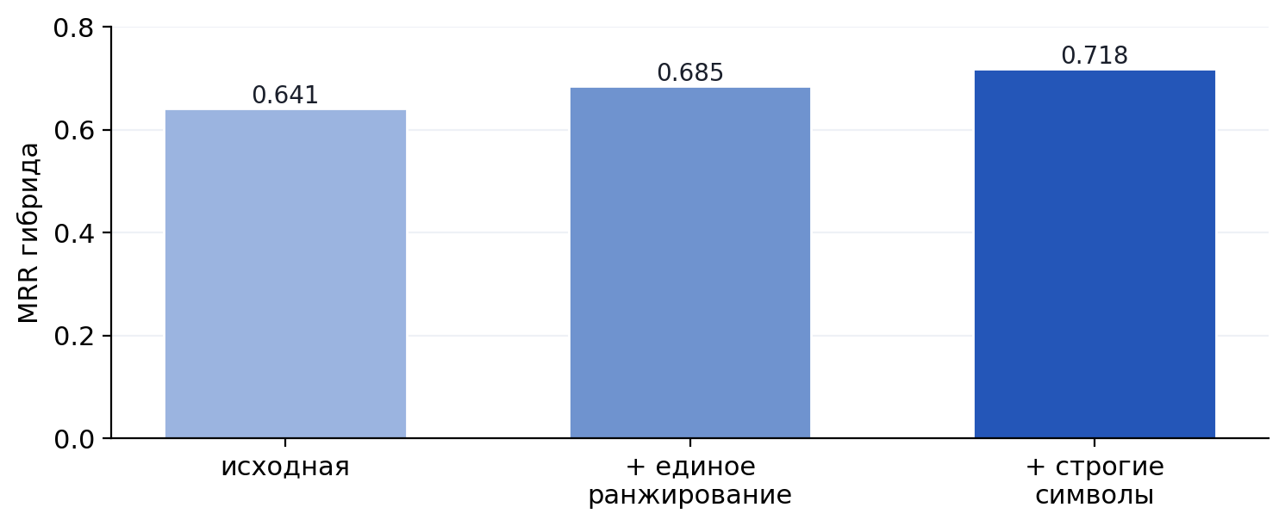
Рисунок 5 — Продиктованный измерениями прогресс MRR гибрида (0.641 → 0.685 → 0.718)
4.2 Сравнение стратегий чанкинга
При прочих равных индекс пересобран под каждую стратегию. Структурный чанкинг превзошёл оконный по ранжированию при равной полноте (таблица 4, рисунок 6), что подтверждает на данном корпусе общее качественное наблюдение о пользе структурного разбиения [1].
Таблица 4 — Структурный чанкинг против фиксированного окна
Чанкинг | recall@5 | MRR | nDCG@5 | фрагментов
структурный | 0.633 | 0.718 | 0.626 | 433
фиксированное окно | 0.633 | 0.666 | 0.585 | 418
Прирост структурного чанкинга — 7.8% MRR и 7% nDCG.

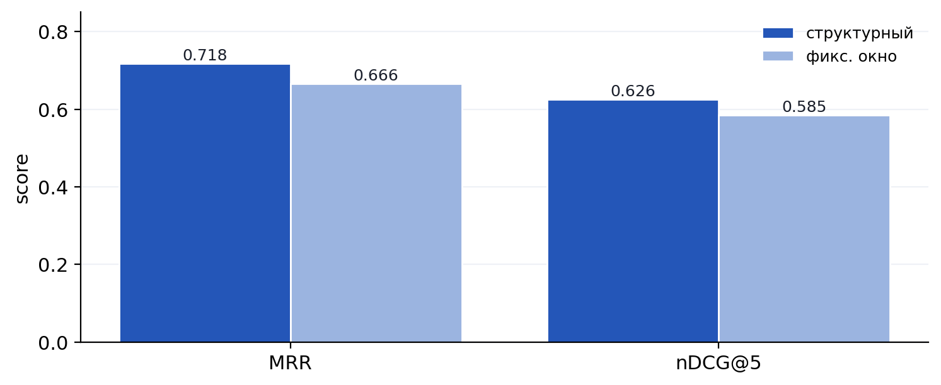
Рисунок 6 — Структурный против оконного чанкинга при равной полноте
4.3 Скорость индексации
Корректность ускорений проверялась до измерения времени. Батч-эмбеддинг доказанно эквивалентен одиночному (минимальный косинус 0.99999997), но на CPU даёт лишь около 11% выигрыша, поскольку прямой проход модели насыщает вычисления. Перенос на GPU через DirectML [9] даёт восьмикратное ускорение при сохранении численной эквивалентности (таблица 5, рисунок 7), снижая время полной индексации с порядка получаса до нескольких минут.
Таблица 5 — Скорость эмбеддинга и эквивалентность результатов
Конфигурация | время (12 эмб.) | ускорение | косинус к CPU
центральный процессор (база) | 9657 мс | 1.0× | —
+ батчинг (на 45 фрагментах) | ≈ 11% быстрее | ≈ 1.1× | ≥ 0.99999997
графический процессор (DirectML) | 1205 мс | 8.0× | 0.999984
Доминирующий рычаг скорости — GPU; батчинг — небольшой бесплатный выигрыш.

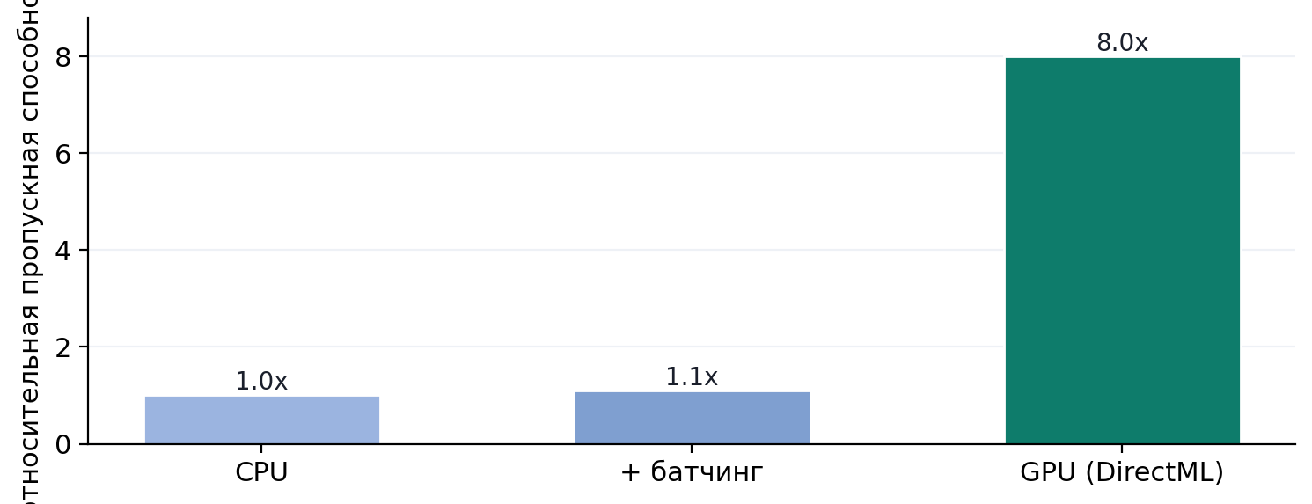
Рисунок 7 — Относительная пропускная способность эмбеддинга; GPU — доминирующий рычаг (численно эквивалентно)
5. Обсуждение
Полученные данные показывают, что плотный слой поиска не декоративен: он существенно превосходит лексический базлайн по полноте и ранжированию. На естественно-языковых вопросах рабочим инструментом выступает семантический поиск; символьный поток на данном наборе нейтрален, но предназначен повышать точность на запросах-идентификаторах, не представленных в наборе. Каждое улучшение метода (§4) продиктовано измерением, а не априорным предположением, что иллюстрирует встраивание измерительной установки в инженерный цикл. При двух шардах механизм кластеризации не влияет на результат и начинает играть роль лишь на множестве слоёв. Архитектурные решения (§2) нацелены на сопровождаемость: разделение «источник — производное» с провенансом держит дрейф обнаружимым, а метка общей модели устраняет дублирование по базам, не меняя поведения поиска.
6. Ограничения и угрозы валидности
Установлены следующие ограничения:
- малый набор запросов (n = 15) приводит к широким доверительным интервалам; числа указывают направление, а не точную величину;
- результаты получены на одном корпусе; обобщение на другие домены не проверено;
- метки релевантности являются прокси (требуемые источники регрессионного набора), что может смещать оценку полноты;
- в оценке индексированы 2 из 6 слоёв, меньшее число документов-дистракторов облегчает поиск относительно полного развёртывания;
- recall@5 = 0.633 означает потерю около 37% релевантного в top-5; повышение полноты требует увеличения k, расширения запроса либо изменения представления, а не переранжирования;
- высокая скорость индексации достигается при наличии GPU и соответствующей сборки среды, иначе действует откат на CPU;
- провенанс делает рассогласование обнаружимым, но не устраняет двойственность источника истины между кодом и производными страницами.
7. Заключение
В работе подробно описана слоевая самовалидируемая архитектура базы знаний, а часто декларируемое допущение об эффективности отдельного слоя поиска переведено в измеренный факт: на реальной развёрнутой базе слоевой гибридный поисковый движок существенно превосходит лексический базлайн (recall@5 0.633 против 0.333, MRR 0.718 против 0.435). Продемонстрирован продиктованный измерениями цикл уточнения: две корректировки ранжирования (+12% MRR) и выбор стратегии чанкинга (+7.8% MRR) приняты после подтверждения данными, а оптимизации скорости (восьмикратное ускорение на GPU, батчинг) внедрены после доказанной численной эквивалентности. Архитектура вносит разделение «источник — производное» с провенансом по контент-хешам и общую для машины, разрешаемую через метку модель эмбеддингов, устраняющую дублирование по базам. Ограничения задокументированы и отображены в конкретные направления дальнейших экспериментов. Все результаты воспроизводимы прилагаемой установкой.
Список литературы
1. Chase H. et al. LangChain: RecursiveCharacterTextSplitter — structure-aware text splitting. Documentation, 2023. URL: python.langchain.com.
2. Gao Y. et al. Retrieval-Augmented Generation for Large Language Models: A Survey. arXiv:2312.10997, 2023.
3. Johnson J., Douze M., Jégou H. Billion-scale similarity search with GPUs (FAISS) // IEEE Transactions on Big Data. 2019. arXiv:1702.08734.
4. Karpukhin V. et al. Dense Passage Retrieval for Open-Domain Question Answering // EMNLP. 2020. arXiv:2004.04906.
5. Lewis P. et al. Retrieval-Augmented Generation for Knowledge-Intensive NLP Tasks // NeurIPS. 2020. arXiv:2005.11401.
6. Manning C. D., Raghavan P., Schütze H. Introduction to Information Retrieval. Cambridge University Press, 2008. 482 p.
7. Järvelin K., Kekäläinen J. Cumulated Gain-based Evaluation of IR Techniques // ACM TOIS. 2002. Vol. 20, № 4. P. 422–446.
8. Sturua S. et al. jina-embeddings-v3: Multilingual Embeddings with Task LoRA. arXiv:2409.10173, 2024.
9. Microsoft. ONNX Runtime Execution Providers: DirectML. Documentation, 2023. URL: onnxruntime.ai/docs/execution-providers.
10. Hugging Face. Transformers.js — ONNX-runtime inference in JavaScript. 2023. URL: github.com/huggingface/transformers.js.

